Metodi e Norme Istat 1992
dal Mod. AP/7b

Marca da bollo
€ 16,00
Art. 43 del Regol.

RICHIESTA O VERIFICA NUMERAZIONE CIVICA
PER LA SEGNALAZIONE CERTIFICATA DI AGIBILITA'

All’Ufficio Anagrafe
Servizio Toponomastica e
Numerazione Civica
del Comune di Fratta Polesine

Il/la sottoscritto/a (cognome e nome della persona fisica richiedente) residente a Provincia
indirizzo civico CAP recapito telefonico
in qualità di: proprietario amministratore condominiale legale rappresentante della ditta
con sede in CAP Provincia Indirizzo civ. telefono:
avendo ultimato la costruzione sita in via
C H I E D E
l'attribuzione del numero civico la verifica del civico degli interni

SPECIFICA DEGLI ACCESSI ESTERNI DA CONTRASSEGNARE (compilare i campi pertinenti)
Numero dell'accesso  indicato in planimetria | DENOMINAZIONE DELL'AREA DI  CIRCOLAZIONE  (via, viale, vicolo, piazza, largo, corso...) | CIVICO ATTUALE | Civico immediatamente Precedente  (se disponibile/conosciuto) | Civico immediatamente successivo  (se disponibile/conosciuto) | Unità immobiliari alle quali da accesso |  |  |  | Numero passi carrai
 |  |  |  |  | Foglio
 |  |  |  |  | Numero
 |  |  |  |  | Sub.
 |  |  |  |  | Numero abitazioni | Numero uffici |  | Numero negozi, laboratori, magazzini
ALLEGA:
- una planimetria dell’area esterna con l'indicazione delle distanze progressive degli accessi dall'area di circolazione e le piante di ogni piano con l'indicazione degli accessi interni che immettono nelle abitazioni o in ambienti destinati all’esercizio di attività professionali, commerciali e simili;
- documentazione fotografica (anche in tonalità di grigio) degli accessi dalla pubblica via.
DICHIARA CHE:
provvederà a propria cura e spese ad acquistare e posizionare il numero civico conforme alla tipologia indicata dal Comune (vedi retro modulo), e a posizionare i numeri interni in corrispondenza dei rispettivi accessi.
CHIEDE
la comunicazione del nuovo numero civico assegnato al seguente indirizzo/indirizzo di posta elettronica:
la certificazione del numero civico esistente per la determinazione esatta riferita a fabbricato esistente; allo scopo allega alla presente una marca da bollo da Euro 16,00.
Lì
_______________________________________
(firma del richiedente*)

* N.B.: la presente domanda deve essere inoltrata con allegata la copia/scansione della carta di identità o altro documento di riconoscimento munito di foto del sottoscrittore (art. 38 del D.P.R. 445/2000).
Legge 24 dicembre 1954, n. 1228

Art.10: “Il Comune provvede alla indicazione dell’onomastica stradale e della numerazione civica. La spesa della numerazione civica può essere posta a carico dei proprietari dei fabbricati, con la procedura prevista dal secondo comma dell’art.153 del testo unico della legge comunale e provinciale, approvato con regio decreto 4 febbraio 1915, n.148. I proprietari dei fabbricati provvedono alla indicazione della numerazione interna.”

D.P.R. 30 maggio 1989, n. 223
Art. 42: “Numerazione civica”
1. Le porte e gli altri accessi dall’area di circolazione all’interno dei fabbricati di qualsiasi genere devono essere provvisti di appositi numeri da indicarsi su targhe di materiale resistente.
2. L’obbligo della numerazione si estende anche internamente ai fabbricati per gli accessi che immettono nelle abitazioni o in ambienti destinati all’esercizio di attività professionali, commerciali e simili.
3. La numerazione degli accessi, sia esterni sia interni, deve essere effettuata in conformità alle norme stabilite dall’Istituto nazionale di statistica in occasione dell’ultimo censimento generale della popolazione e alle successive eventuali determinazioni dell’istituto stesso.

Art. 43: “Obblighi dei proprietari di fabbricati”
1. Gli obblighi di cui all’articolo 42 devono essere adempiuti non appena ultimata la costruzione del fabbricato.
2. A costruzione ultimata e comunque prima che il fabbricato possa essere occupato il proprietario deve presentare al Comune apposita domanda per ottenere sia l'indicazione del numero civico, sia il permesso di abitabilità se trattasi di fabbricato ad uso di abitazione, ovvero di agibilità se trattasi di fabbricato destinato ad altro uso (è da ritenere che le parole in corsivo sottolineato siano da sostituire con le seguenti: l’Attestato con l’indicazione del numero civico da allegare alla SCIA per Agibilità).
3. Con la domanda di cui al comma 2, il proprietario del fabbricato deve chiedere, occorrendo, anche la determinazione dei criteri per l’indicazione della numerazione interna da effettuarsi a cura del proprietario stesso. Qualora l’indicazione della numerazione interna non venga effettuata dal proprietario, vi provvede il Comune addebitandogli la relativa spesa.
4. La domanda deve essere presentata mediante modello conforme all’apposito esemplare predisposto dall’Istituto nazionale di statistica. In essa inoltre dovrà essere indicato il numero totale degli accessi, individuati secondo quanto prescritto nel comma 3 dell’art. 42.

CARATTERISTICHE DEGLI INDICATORI DI NUMERAZIONE CIVICA

La numerazione civica deve essere riportata su supporti di materiale resistente e rigido, nel rispetto delle norme vigenti che prevedono la predisposizione di un numero scuro su fondo chiaro. Di norma i numeri civici devono essere indicati su targa in ABS o metallica, anti UV, predisposta per la numerazione intercambiabile esterna, dimensioni cm. 18x12, facciata anteriore ricoperta da pellicola cl. 1^, certificata anni 7 come CDS.

Schema per l’apposizione degli indicatori della numerazione civica sugli edifici
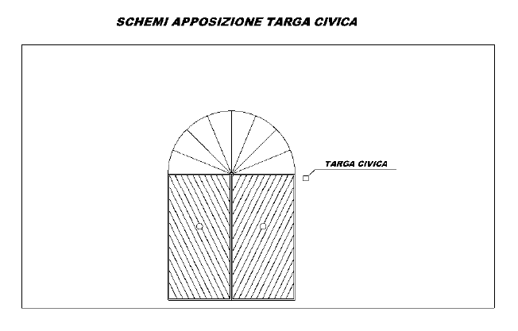

Schema per l’apposizione degli indicatori della numerazione civica sulle recinzioni

